PEDIDO DE PROVIDÊNCIAS Nº 1488/2022
Intimação ao proprietário para limpeza no terreno baldio localizado na Rua São Lourenço do Sul, ao lado do nº 454, no Bairro Rondônia.
Solicita-se, após os trâmites regimentais, que seja enviada cópia da presente proposição ao Poder Executivo, para que realize as seguintes providências:
Intimação ao proprietário para limpeza no terreno baldio localizado na Rua São Lourenço do Sul, ao lado do nº 454, no Bairro Rondônia. O local está com mato muito alto e os moradores estão reclamando de bichos e insetos.
Considerando a situação de proliferação da Dengue, solicitamos com urgência a intimação do proprietário para que tome as medidas cabíveis.
Novo Hamburgo, 17 de maio de 2022.

Vereadora Lourdes Valim

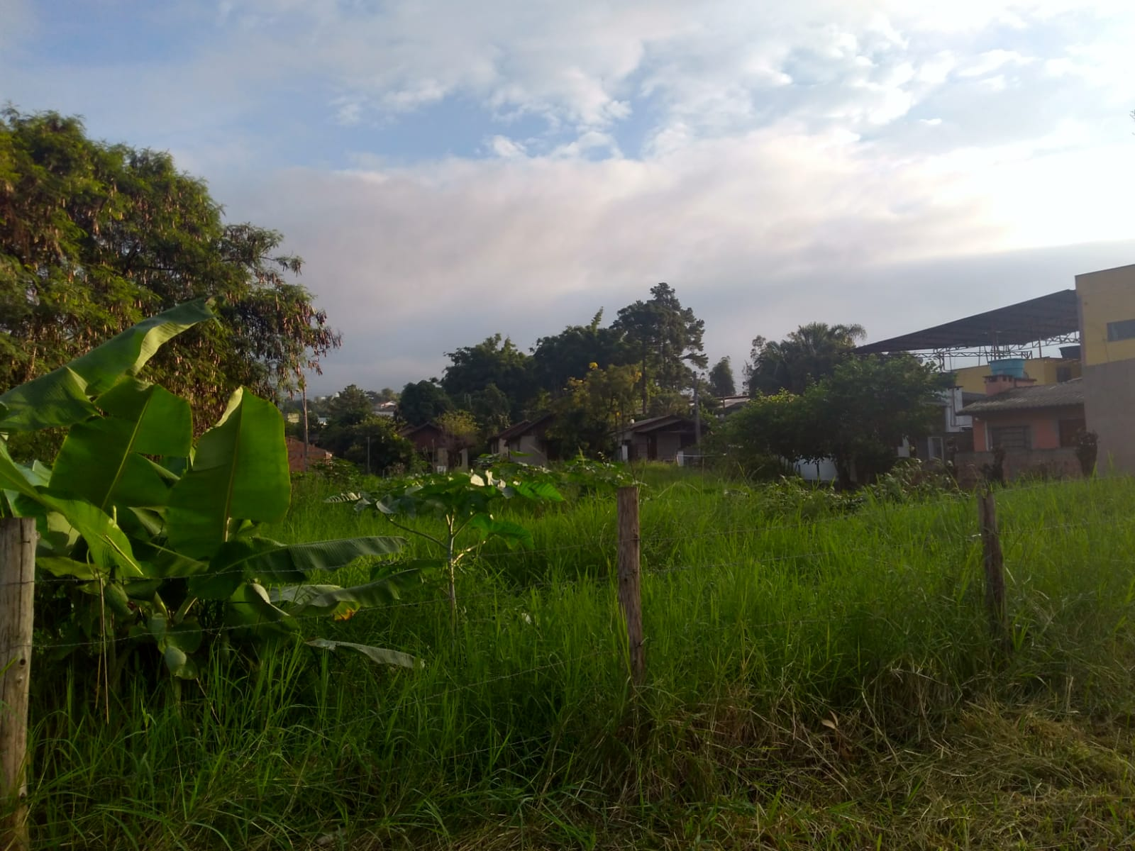
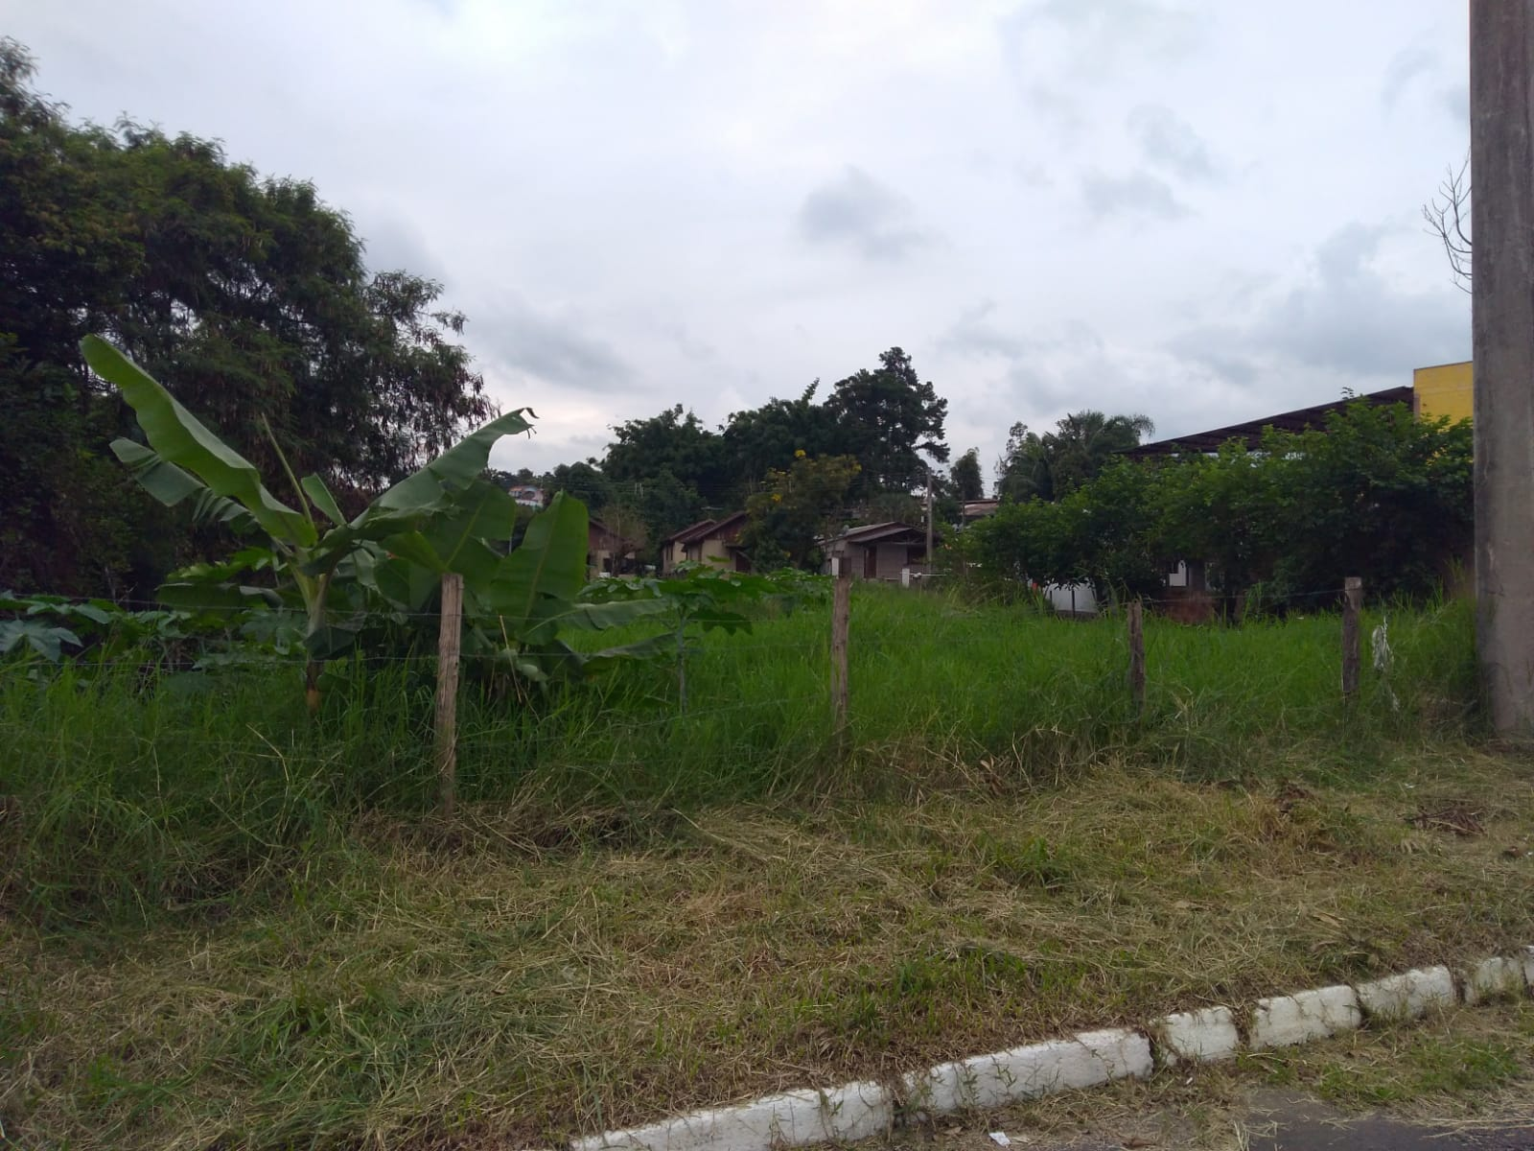
Obs.: Redação conforme original da autora.
/RRS

